***Semaine du 30/09 au 04/10/2019***



**Salade composée**

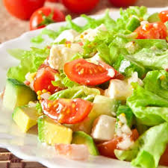

**🞟🞟🞟**

**Colin aux agrumes et ses légumes**

**🞟🞟🞟**

**Fromage Frais**

**🞟🞟🞟**

**Banane Kiwi**

**Céleri rémoulade**

**🞟🞟🞟**

**Cuisse de poulet rôti**

**Semoule aux raisins**

**🞟🞟🞟**

**Fromage :**

**Vache qui rit**

**🞟🞟🞟**

**Mousse aux fruits**

**Carottes rapées**

**🞟🞟🞟**

**Rôti de bœuf**

**Frites**



**🞟🞟🞟**

**Fromage :**

**Petit soignon**

**🞟🞟🞟**

**Patisserie**

**Melon**

**🞟🞟🞟**

**Langue de bœuf**

**Coquilettes**

**🞟🞟🞟**

**Petit-suisse**

**🞟🞟🞟**

**Gâteau aux framboises**



**Concombres**

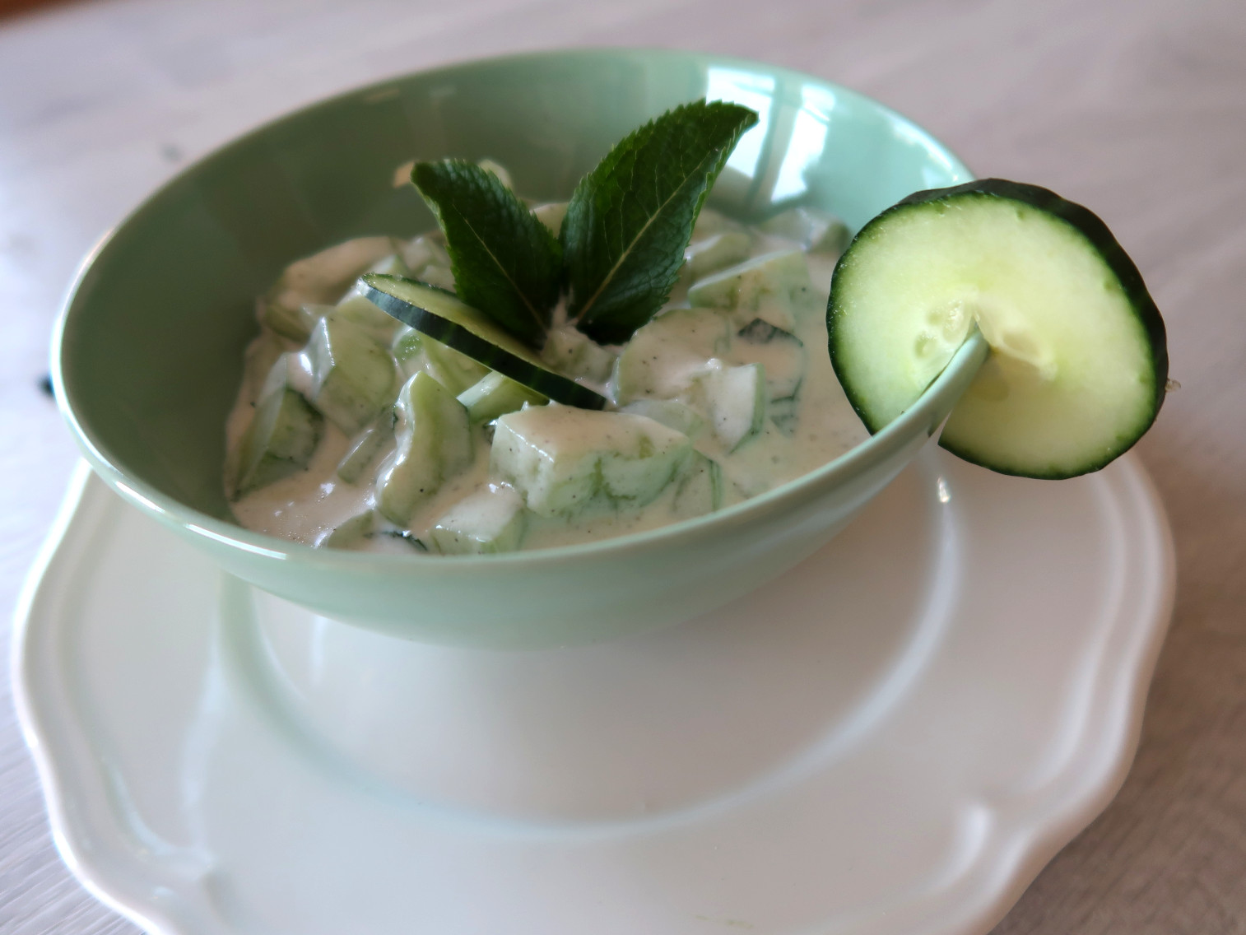

**🞟🞟🞟**

**Longe de porc au jus**

**Lentilles carottes**

**🞟🞟🞟**

**Fromage**

**🞟🞟🞟**

**Banane chocolat**